徵審系統測試
系統 | 徵審系統
網址 | https://172.28.251.78
頁面
案件編號 | 20250905B0002
帳密 | arthurlin / 123456789

描述
ECARD 進件原卡友在檢核完必須要入檔KYC，因為他是關注名單則不給入檔，現行我把他踢到狀態為網路件_待月收入預審

想問一下實務上你們會怎麼做呢?

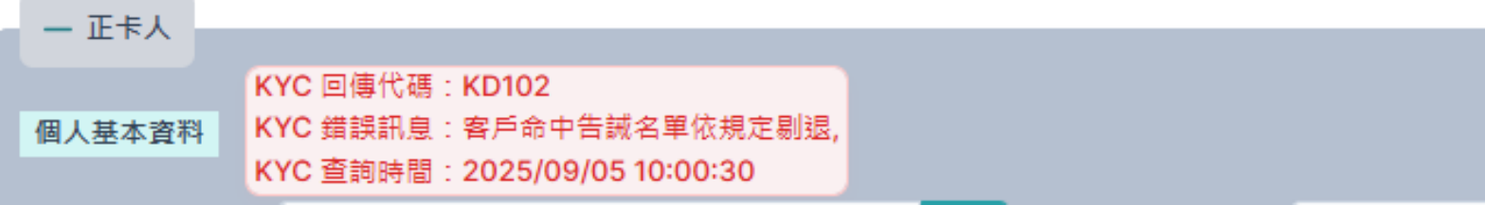

解決
回復人員 | 林畇希
時間 | 2025/09/05 15:33
回復描述 | 現行  原卡友（A02）網路進件，命中關注名單2，無法入KYC，案件會落入『月收入預審』。命中關注名單1，可以入KYC，案件，會進入『黑名單查詢』

